Descrição do diagrama de caso de uso

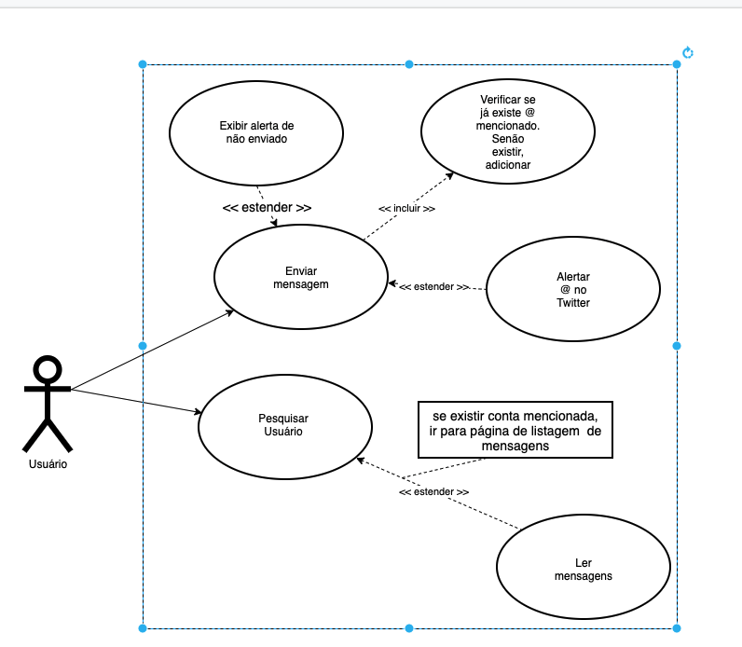

Atores

* Usuário

Casos de uso

* Enviar mensagem
* Exibir alerta de mensagem não enviada
* Verificar se já existe conta mencionada, senão existir adicionar.
* Alertar conta mencionada no twitter
* Pesquisar usuário
* Ler mensagens

Fluxo

Fluxo – Enviar mensagens

Usuário irá preencher o formulário para poder enviar a mensagem em anônimo para quem tiver conta no Twitter ou Instagram. O sistema irá checar se existe a conta mencionada já salva se não houver. Será apenas alertado a conta no twitter, apenas se for uma mensagem para o twitter e que não tenha sido mencionada nas ultimas 24h. Caso não seja possível enviar a mensagem, irá exibir uma mensagem de erro.

Fluxo – Pesquisar usuário

Usuário irá poder pesquisar rapidamente por alguma conta já mencionada. Caso não exista na listagem procurada, o usuário nunca foi mencionado na plataforma. Caso exista, ele será redirecionado para página de listagens de mensagens.

Enviar mensagem

Usuário irá preencher um pequeno formulário informando conta do usuário, se é para Twitter ou Instagram e digitar a mensagem.

Pesquisar por conta

Usuário irá poder pesquisar uma conta já mencionada na plataforma, caso essa conta não exista, irá exibir uma mensagem de que o usuário nunca foi mencionado na plataforma

Ler mensagens

Usuário poderá ver listagem de mensagens da conta mencionada.